第五课第一框 意识的本质
一【学习目标】
理解意识的本质和作用
二【考点解析】
1、理解意识的本质是客观存在的反映
意识的形成，不仅离不开___________,还必须有被反映的______________。不管是 _______ ___ 还是 ，都是人脑对 _____ 的反映，都是客观存在通过 的环节进入大脑、并在人脑中_________________的结果。因此，意识是______________________.
结论：从意识的起源看，它是 ；从意识的生理基础看，它是高度发达的物质系统—— ；从意识的内容看，它是
。因此，物质世界是先于人的___ _____而存在的，___________是本原的，______ _是派生的，_____ 决定_______。
2、理解意识的能动作用
（1）、人能够能动地 。表现在人的意识活动具有______________和______________、____________ __和__________ ___。
（2）、人能够能动地 （意识的反作用）
表现在：⑴意识对改造客观世界具有_________________
①____________的意识，能够指导人们有效地开展实践活动， 客观事物的发展。
②____________的意识，则会把人们的活动引入歧途， 客观事物的发展。
⑵意识对于人体生理活动具有_______ ___和_____ ____作用。
高昂的精神——催人向上，使人奋进 萎靡的精神——使人悲观，丧失斗志
三【课堂练习】
（一）判断
1、有了人脑不一定会产生意识
2、意识是人们对客观存在的正确反映。
3、意识是人脑的特有机能。
4、正确的意识是人脑对客观事物的反映，错误的意识不是人脑对客观事物的反映。
5、意识的产生离不开社会实践。
6、意识对人体生理活动具有调节和控制作用。
7、意识的能动作用表现为能促进事物的发展。
（二）单选
1．意识的本质是( )
A．客观存在的主观映象 B．人脑的机能
C．物质世界长期发展的产物 D．实践的产物
2、从意识的内容来看，意识是（ ）
A．自然界的产物 B．人脑的机能
C．客观存在的反映 D．社会的产物
3、现实生活中并不存在龙这种动物，人们却常看到龙的形象，并以“龙的传人”而自豪。这一情形表明（ ）
①有的意识不是对物质的反映
②意识通过对现实材料的加工,可以创造出新的形象、新的概念
③能动地反映外部世界是意识的重要特点
④意识对物质有反作用,它能在一定条件下能动地创造出来某种物质
A．②③ B．②③④ C．①③④ D．①②④
4、蝙蝠看不见但却能利用回声定位辨别方向和寻找食物早已是科学常识。而最近科学研究人员发现，蝙蝠还使用翅膀上的触觉感受器保持飞行高度，并能在半空中捕食。材料说明了 （ ）
A．人类的意识活动具有目的性 B．人类的意识活动具有主动创造性
C．人类的意识活动具有自觉选择性 D．人类的意识活动具有计划性
5、据2006年6月号《大众科学》报道，开车的人最怕汽车相撞出事故，所以没有汽车事故的未来一直是尖端技术研究的目标。最近，科学家透露了一个好消息：到2026年，人们将会拥有一辆永远也不会相撞的汽车。材料中体现了 （ ）
A．意识可以直接作用于客观事物上
B．人们想得到的东西都能在实践中制造出来
C．人们可以通过实践把意识中的东西变成现实的东西
D．意识对人们改造客观世界具有促进作用
6、广大航天人发扬载入航天精神，自强不息、艰苦奋斗、团结协作、开拓创新，终于圆了中华民族千年的飞天梦想。这说明（ ）
A．意识是对物质的反映 B．正确的意识对事物发展具有促进作用
C．物质对意识具有决定作用 D．客观必须符合主观
7、“在经济困难面前，信心比黄金和货币更重要”。这是温家宝总理对美国经济金融界知名人士所说的一句坚定有力的话。这句话体现的哲理是：（ ）
A．意识有正确和错误之分
B．物质决定意识，但关键时刻意识也能起决定作用
C．意识具有能动作用，意识比物质更重要
D．意识对人们改造客观世界具有指导作用
8、北京残奥会上，残疾人运动员们身上所具备的战胜困难的勇气和应对挑战的信念，使他们在不断超越自我中同样做到了更快、更高、更强。这说明了（ ）
A.物质对意识的决定作用 B.意识对物质的决定作用
C.意识对物质具有能动作用 D.意识能够直接作用于客观事物
9、北京奥运会体育图标（如下图），以篆字笔画为基本形式，将古代甲骨文、金文等文字的象形意境和现代图形的简化特征有机融合，显示了优雅的运动美感和丰富的文化内涵。有“篆书之美”的奥运体育图标，将运动激情和象形汉字结合起来，达到了形与意的和谐统一。这是设计者们________________的结果。
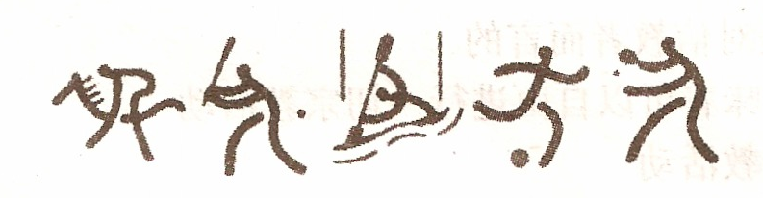
A．创造普遍联系 B．发挥意识决定作用
C．利用和改造规律 D．发挥意识能动作用
10、在不同的历史时期，党和国家领导人都十分强调求真务实的精神，其哲学依据是（ ）
A．真理的主观性 B．认识的反复性和无限性
C．物质决定意识 D．意识能推动事物的发展

